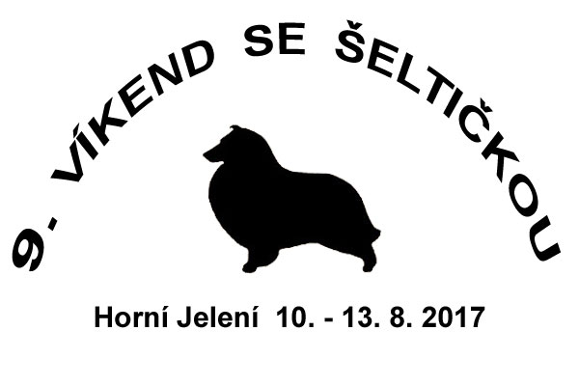

Přinášíme seznam základních věcí, které se Vám budou na setkání jistě hodit. Doufám, že Vám pomůže při balení. :-)

Nezapomeňte sbalit své šeltičce ....

- očkovací průkaz s platným očkováním proti vzteklině a infekčním chorobám (kombinace)
- pelíšek pro šeltičku na spaní
- klec, př. boudička pro psa (pokud budete ubytovaní s dalšími cizími psy)
- ručník nebo deka
- obojek a krátké vodítko (pro jistotu i náhradní)
- kartáč, hřeben, nůžky na úpravu srsti
- pro případné stopaře: obojek nebo postroj, dlouhé vodítko, předměty, cedulka
- krmivo na více (náročných) dní
- misky na jídlo a vodu
- sáčky na exkrementy (v celém areálu bude třeba po svých miláčcích vše sbírat)
- hračky
- dostatek trvanlivých oblíbených pamlsků (piškoty, sušené maso ....) – vzhledem k teplému počasí ne uzeniny a sýry
- aport
- náhubek
- pinzeta na klíšťata a dezinfekce - doporučujeme psa ošetřit přípravkem proti klíšťatům!!

Pro vás se jistě bude hodit:
- pokud nechcete kupovat pití v bufetu, vezměte si s sebou nějaké minerálky
- maska pro šeltičku i pro vás – jestliže budete soutěžit v maskách
- taneční rekvizity – budete-li se psem tancovat
- TRVANLIVÁ uzenina na opečení, k tomu pečivo + co máte každý ke špekáčku rád - PROSÍM POUZE TO, CO SNÍTE – v areálu není možné ukládat jídlo v chladu
- výrobky do letošní aukce a taky samozřejmě finanční hotovost, abyste mohli v dobročinné aukci nakupovat
- skládací židlička pro vás
- dobrá nálada ☺

